«...из всех цветов во вселенной Ты избрал Себе одну Лилию» (Ез. 5:24)

Источник: http://hram-p.narod.ru/tvorchestvo/Iz_vseh_cvetov_Ty_izbral_Sebe_odnu_Liliju.doc
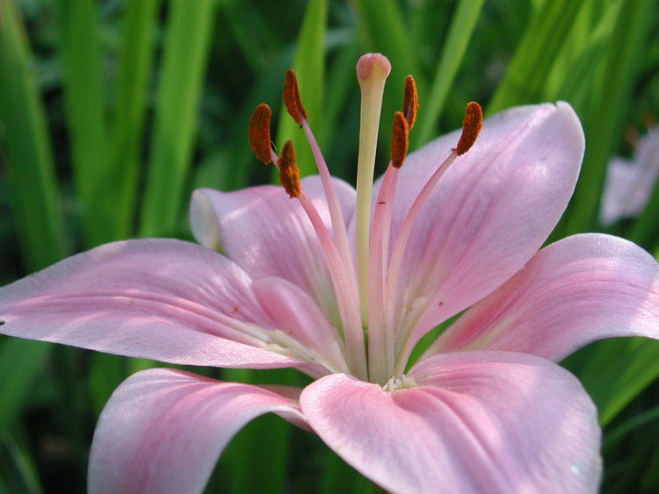
Эта цитата из Библии говорит нам о том, что Господь из всех существующих, когда-либо людей на Земле избрал себе Матерью – Пресвятую Деву Марию. Она родилась в то время, когда люди дошли до таких пределов нравственного упадка, при которых их восстание казалось уже невозможным. Лучшие умы той эпохи сознавали и часто открыто говорили, что Бог должен сойти в мир, чтобы исправить веру и не допустить погибели рода человеческого. Сын Божий восхотел для спасения людей принять человеческое естество, и Пречистую Деву Марию, единственную достойную вместить в Себя и воплотить Источник чистоты и святости, Он избирает Себе Матерью.
Рождество Пресвятой Владычицы нашей Богородицы и Приснодевы Марии празднуется Церковью 21 сентября - как день всемирной радости. В этот светлый день, на рубеже Ветхого и Нового заветов, родилась Преблагословенная Дева Мария, предуставленная от века Божественным Промыслом послужить тайне воплощения Бога Слова - явиться Матерью Спасителя мира, Господа нашего Иисуса Христа.
Рождество Божией Матери ознаменовало наступление времени, когда начали исполняться великие и утешительные обетования Божии о спасении рода человеческого от рабства диавола. Это событие приблизило на земле благодатное Царство Божие, царство истины, благочестия, добродетели и бессмертной жизни. Матерь Перворожденного всея твари является и всем нам по благодати Матерью и милосердной Заступницей, к Которой мы постоянно прибегаем с сыновним дерзновением, так как неусыпно молится у Престола Господня Матерь Божия, Ходатаица о нашем спасении.
Пресвятая Дева, живя на земле, сама испытала те же лишения, нужду, беды и напасти, которые испытываем и мы. Она пережила скорбь крестных страданий и смерти Своего возлюбленного Сына. Она знает наши немощи, нужды и скорби. Каждый наш грех причиняет Ей страдание, и в то же время каждая наша беда находит у Нее сочувствие. Какая мать не заботится о своих детях и не болеет сердцем от их несчастий? Какая мать оставляет их без своей помощи и внимания? Матерь Божия всегда готова подать нам благовременную помощь. Она подобно солнцу светит и согревает нас лучами Своей любви и оживотворяет наши души данною Ей от Бога благодатью. Духом Своим Она всегда пребывает на земле. Когда блаженный Андрей юродивый подобно апостолу Павлу был восхищен духом в Небесные обители и узрел там Господа, он стал скорбеть, не видя Пречистой Богородицы. Но Ангел сказал ему, что Она удалилась в мир помогать людям.
Поэтому не обходите в молитвах своих Божию Матерь – наше Высокое, Чистейшее Сокровище, Подательницу Божественной благости: вы много, много будете терять, если не будете смиренно и усердно призывать Ее. Какими бы грехами кто ни был связан, не отчаивайся, но ищи сокрушения и слез, призови от всего сердца на помощь усердную Заступницу всех христиан – Царицу Богородицу, и ты увидишь, как Она поможет тебе легко избавиться от страстей и немощей твоих и в сердце твоем поселиться мир.
Пресвятая Богородица радуется, когда мы молимся Ей, читаем акафисты и каноны, ибо видит чистую любовь детей Своих, которые предают себя Ей и славословят Ее. И, конечно, это сподвигает Ее расточать щедроты Своим чадам. Если же мы постоянно читаем молитву «Пресвятая Богородице, спаси нас!» - то мы как будто бы теребим Ее за край одежд, пока Она не исполнит просимое.
Для русского человека спасительное свойство Богородицы всегда было чтимо, как благословение родной матери. Народ вверял Богородице душу и всего себя.
Из столетия в столетие жили люди, потому что поверил в нас Господь и полюбил нас. И эта крестная смерть Христа, и это, поистине, умирание Божией Матери у Креста Господня - ведь это совершилось ради каждого из нас. Каждый из нас перед иконой Божией Матери может сказать: «Да, Матерь, Ты отдала Своего Сына на смерть, не зная меня, или, поскольку знала, зная, каков я, как я буду неверен Ему, - но Ты отдала Его, чтобы я мог поверить в Божию любовь и мог спастись Крестом Господним...»
Вот почему мы так молимся перед Ней, вот почему мы действительно говорим «Спаси!», а не только «Помолись...» Если Она скажет: «Я простила, Сын Мой и Бог Мой. Я простила Твою смерть, и простила, что Мое сердце прошло оружие» - тогда Сын скажет: «Если Ты простила, то суда нет над этими людьми».
Но как велика, как изумительна любовь Божией Матери, как мы ее изведали из столетия в столетие, чтобы быть в состоянии говорить такие слова! Ведь подумайте - многие из вас матери, отцы, сестры: кто из нас нашел бы в себе силу заступиться за убийцу сына, брата, мужа, близкого человека, сказав: «Я прощаю - не судите его, дайте ему идти в мир»? А именно это делает Божия Матерь. Заглянем в наши сердца: кто из нас может хоть сколько-то приблизиться к такому великодушию, к такой любви?
Святой Амвросий в облике Богородицы подмечает те черты, которые могут служить идеалом человека: «Она была не многоречива, любительница чтения... Правилом Ее было - никого не оскорблять, всем благожелать, почитать старших, не завидовать равным, избегать хвастовства, быть здравомысленною, любить добродетель. Когда Она, хотя бы выражением лица обидела родителей? Когда была в несогласии с родными? Когда погордилась пред человеком скромным, посмеялась над слабым, уклонилась от неимущего? У нее не было ничего сурового в очах, ничего неосмотрительного в словах, ничего неприличного в действиях: телодвижения скромные, поступь тихая, голос ровный; так что телесный вид Ее был выражением души, олицетворением чистоты».
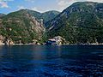
Немногословной Деве Марии однажды все-таки пришлось выступить перед людьми с чудеснейшей проповедью, предание о которой дошло до наших дней. Богородица намеревалась посетить Кипр. Корабль пересек Средиземное море, и вот-вот должен был показаться желанный остров. Но вдруг на корабль обрушилась буря, и он стал неуправляем, его понесло в другую сторону света, словно по воле небесного Кормчего. Корабль попал в Эгейское море, промчался между многочисленными островами и остановился по воле Всевышнего у подножия Афонской горы. Та местность буквально кишела идольскими капищами с громадным храмом Аполлона в центре, где свершались разные гадания и языческие волхования.
Но вот Богоматерь сошла с корабля на землю, и отовсюду к Ней стал стекаться народ с вопросами: кто такой Христос и что принес Он на Землю? И тогда Она вынуждена была долго рассказывать людям о тайне воплощения Иисуса Христа, о выпавших на Его долю страданиях за грехи людей, о казни, смерти, воскрешении и вознесении на небо. Она открыла людям суть учения Иисуса Христа - о покаянии, прощении, любви к Богу и ближнему - как о великих ценностях, утверждающих в мире добро, справедливость и благоденствие.
После столь прочувствованной проповеди Божией Матери свершилось необыкновенное действие. Все слышавшие Ее пожелали принять крещение. Оставляя Афон, Богородица благословила новообращенных христиан и изрекла пророчество: «Это место да будет моим жребием, данным мне от Сына и Бога Моего. Да почиет благодать Моя над живущими здесь с верою и благочестием и сохраняющими заповеди Сына и Бога Моего. Они будут иметь в изобилии и с малым трудом все необходимое для земной жизни, и не оскудеет к ним милость Сына Моего. До скончания века Заступницей Я буду месту этому и ходатаицей о нем пред Богом Моим».
Дальнейшая история Афона до сего дня подтверждает, что над тем местом во все века ощущается и материализуется Божественное покровительство.
Ангелина

